Evolution Humaine .
Homo Sapiens – Homo Neandertalis.

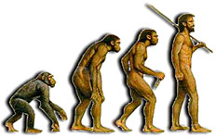

Non ça n’a jamais marché « comme çà » :

- L’Homme ne descend pas du singe , mais a un ancêtre commun avec les singes .
Ce décrochage se serait fait entre 7 et 8.000.000 d’années .
- Il n’y a pas de ligne droite, ni de finalité : l’évolution n’a pas été linéaire, elle s’est faite « en buisson » : plusieurs lignées différentes d’hominidés ont coexistées ,et des branches sont mortes .

Les embranchements sont incertains ....

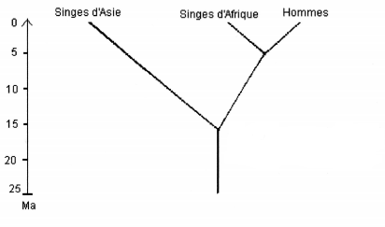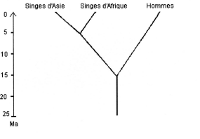

Le genre « Homo ».

Il y a trois critères fondamentaux de la lignée humaine.
Pour l’essentiel ils sont dus à la bipédie .
Mais chaque bipède a « sa » bipédie .
La bipédie n’est pas réservée à l’homme .:

1° Bipédie permanente.

- 4 courbures au niveau de la colonne vertébrale.
- Un trou occipital avancé à la base du crâne, ce qui est en relation avec une position verticale.
- Bassin large et évasé qui permet une meilleure stabilité debout.
- Fémurs obliques par rapport à la verticale, ce qui permet aux pieds d'être à l'aplomb du centre de gravité.
- Une voûte plantaire.
- Des membres antérieurs raccourcis et plus petit que les membres inférieurs .

2°L'évolution crânienne

- Grande capacité crânienne (au départ + de 600cm³).
- Arrondissement du crâne.
- Aplatissement de la face .:
  - réduction du front fuyant,
  - réduction jusqu'à absence de bourrelet sus-orbitaire chez Homo sapiens.
  - disparition du prognathisme (mâchoire avancée) chez Homo sapiens.

3°Activités culturelles

- Vie sociale.
- Outils
- Utilisation du feu (Homo erectus?), puis maîtrise du feu (Homo Neanderthalensis).
- Rites funéraires (Homo Neanderthalensis).
- Arts comme la peinture ou la sculpture (Homo sapiens).
Sapiens versus Singe

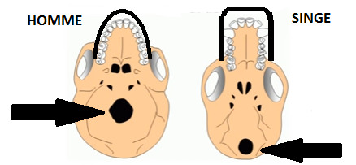
La position du trou occipital et la forme du palais !!!

Les dernières lignées humaines :

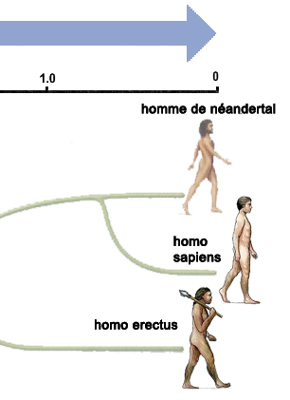
Homme versus Singe
Pied creux chez l’homme et plat chez le singe
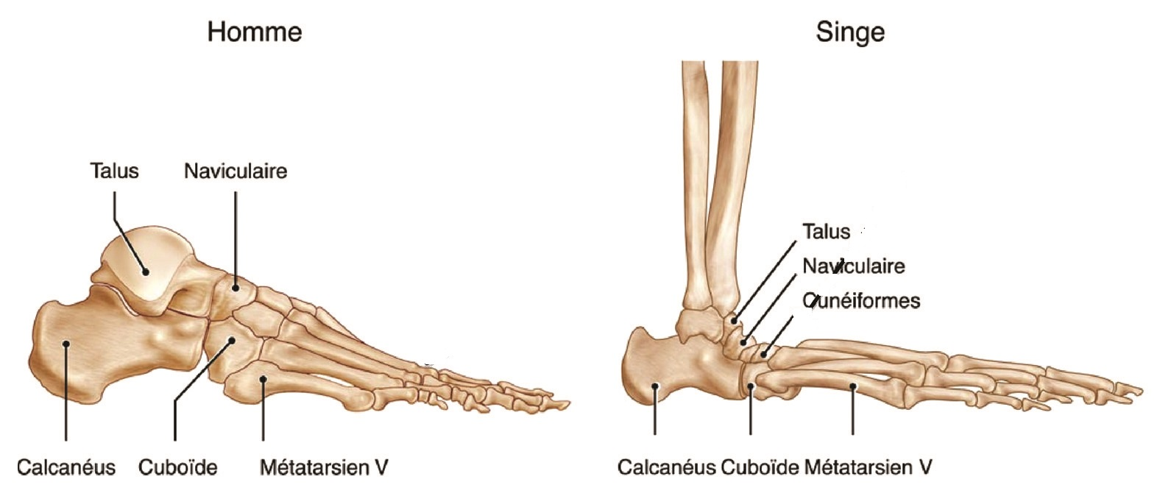

Chez le singe :

- Menton prononcé et front fuyant
- Trou occipital en arrière.
- Bassin verticalement étendu

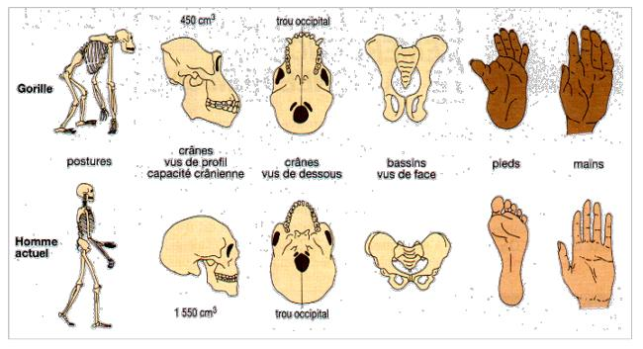
Sapiens versus Neandertalis

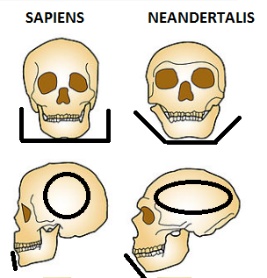
Homo Neanderthalensis
En quelques mots :

L'homme de Neandertal, ou Néandertalien, est un représentant fossile du genre Homo.
La lignée est éteinte, mais elle a longtemps cohabitée avec Homo Sapiens.
Elle s’est peut être croisée avec Homo Sapiens et « englouti » par dilution dans la population « sapiens » nettement plus considérable en nombre que la population « Neandertal.
Certaines études ADN vont en effet en ce sens .
L’étude ADN montre aussi que les néanderthaliens nous ont laissé environ 5 % de notre bagage génétique actuel .
D’autres explications sont possibles pour la disparition des néanderthaliens :
- Maladies spécifiques aux Neanderthaliens
- Compétition par les Sapiens qui eux étaient parvenus à apprivoiser les chiens ce qui a sensiblement augmenté leur efficacité de chasse .
- Maladie «spécifique » aux Néanderthaliens,et vu qu’il y avait probablement un certain cannibalisme ,il est possible que une maladie à « prions » se soit glissée parmi eux ..
L'homme de Neandertal a vécu dans une période entre environ 300 000 et 28 000 ans avant notre ère .
Longtemps considéré comme une sous-espèce au sein de l'espèce Homo sapiens et nommé en conséquence Homo sapiens neanderthalensis,
Il a ensuite été considéré par la majorité des auteurs comme une espèce distincte et indépendante nommée Homo neanderthalensis.
L'homme de Néandertal a longtemps pâti d'un jugement négatif par rapport à l’Homo sapiens. Il est encore de nos jours considéré dans l'imagerie populaire comme un être simiesque, fruste, laid et attardé. En fait, les progrès de l'archéologie préhistorique ont révélé un être d'une grande richesse culturelle.
Premier homme fossile reconnu, contemporain mais distinct de l'homme actuel, l'homme de Néandertal est à l'origine d'une riche culture matérielle appelée « Moustérien », ainsi que des premières préoccupations esthétiques et spirituelles en Europe en particulier des sépultures.
Découverte de l’Homme de Neandertal :

Le mot « Néandertalien » est tiré de Neandertal, nom d'une petite vallée située entre Düsseldorf et Wuppertal (Allemagne).
Au mois d'août 1856, dans le cadre de l'exploitation d'une carrière, des ouvriers vidèrent une petite cavité de cette vallée, la grotte de Feldhofer. Ils y découvrirent des ossements et un fragment de crâne qu'ils remirent à l’instituteur d'Elberfeld passionné d'histoire naturelle, lequel compris très rapidement ce que cette découverte signifiait .

Par un heureux hasard, le toponyme Neandertal signifie « vallée de l'homme nouveau ».

Dès le départ ,l'idée même qu'une espèce d'homme distincte de la nôtre ait existé par le passé (et ait disparu) fut d'ailleurs particulièrement difficile à admettre.. ; en particulier pour des raisons religieuses (encore à l’époque...) ; en effet qu’il y ait eu une seule lignée humaine...passe encore ...mais deux lignées humaines ... c’est une de trop ....

La parole .
L'aptitude physique à la parole et au langage des Néandertaliens a longtemps été controversée. Anatomiquement il n’y a pas de raison qu’ils n’aient pu parler .
De nombreux chercheurs considèrent que la complexité de l'outillage attribué à l'Homme de Néandertal est une preuve indirecte de ses capacités cognitives, car elles incluaient une coopération nécessitant le langage .

Comportement altruiste

Certaines constatations de comportements altruistes témoignent de manifestations d'entraide, de solidarité et d'assistance,
le « vieillard » (de 40 ans...) de La Chapelle-aux-Saints avait un squelette si déformé par la maladie qu'il devait probablement être infirme, et donc devait être aidé par ses semblables .
Il en est de même de nombreux squelettes présentant des fractures, y compris des membres inférieurs, et qui néanmoins ont guéri, ce qui implique une longue assistance

Alimentation

De précédentes recherches considéraient que les Néandertaliens étaient exclusivement des chasseurs carnivores, mais on en est revenu ; ils avaient une alimentation tout à fait variée cad animale et végétale
Certains grains d'amidon retrouvés montrent des processus de cuisson, et non de grillade suggérant que les Néandertaliens, grâce à leur maîtrise du feu, cuisaient ces végétaux en les faisant bouillir.

Sépultures

Les premières véritables sépultures connues sont néandertaliennes.
Dans certains cas, elles comprennent en outre des dépôts funéraires .

On a par exemple retrouvé une sépulture qui renfermait un Néandertalien enterré sous une grande dalle.
Une grande quantité de pollens de plantes à fleurs était présente autour du corps.
comme en atteste une grande quantité de pollens retrouvé tout autour du corps.

Culte de l'ours

Dans certains sites , des accumulations de crânes d'ours qui semblaient disposés intentionnellement ont été interprétées comme le résultat d'un « culte de l'ours ».

Cannibalisme ?
Il existe des traces discutables attestant de cannibalisme .
Si il y a cannibalisme, il est possible de trouver comme cause de disparition des maladies à prions exactement comme avec la vache folle ou avec les tribus actuelles du pacifique pratiquant encore le cannibalisme (pour faire « vivre » la mémoire du défunt ...).

Préoccupations esthétiques ou symboliques :

- « trésors » composés de fossiles ou de minéraux rares ;
- utilisation d'ocre
- utilisation de plumes
- gravure de traits, de lignes ou de signes géométriques sur des os ou des pierres.

Technologie

Les néanderthaliens savent très bien travailler le silex comme le démontre la découpe du silex par les « Moustériens » .

Homo Sapiens

En quelques mots

L’apparition de l’Homo sapiens date de 200 000 ans environ
Il a « évolué » d’une part (cad que cette évolution touche toute l’espèce) et d’autre part c’est « adapté » aux conditions locales (couleur de peau, taille ...) .
L’adaptation ne concerne que les individus de l’espèce soumis à des conditions particulières .
Les origines de l'espèce Homo sapiens sont africaines : les plus anciens fossiles ont été retrouvés en Ethiopie.

Un cerveau en rapport avec notre taille
En toute logique la taille du cerveau varie avec notre stature et notre morphologie.
S'il y a 100 000 ans les Homo sapiens étaient dotés d'un cerveau de 1500 à 1600 cm3,
il est maintenant en moyenne de 1350 cm3.
Le volume du crâne est dépendant de la morphologie globale de l'individu : un nouveau-né doté d'une tête trop grosse ne pourrait pas être expulsé du ventre d'une femme de constitution gracile.
"On sait déjà que, depuis 100 000 ans, il y a une diminution de la taille du cerveau. Le cerveau de l'homme moderne est de 15 à 20 % plus petit que celui de Cro-Magnon.
Certaines zones se sont développées alors que d'autres ont diminué.
A noter la taille du cerveau n'a pas d'influence directe sur nos capacités intellectuelles, d’ailleurs les plus grands savants n'ont pas forcément le plus gros cerveau...

La mâchoire d'Homo sapiens a également subi une modification de taille et de proportion ;
les mâchoires de nos contemporains sont moins grandes que celles de nos ancêtres directs. Notre mâchoire se rétrécissant, notre dentition peine maintenant à trouver sa place, et dans des cas de plus en plus fréquents, certaines dents ne "sortent" plus, comme les dents de sagesse et d'autres se chevauchent au grand bénéfice des orthodontistes !.
Le changement de régime alimentaire est certainement la cause principale de cette évolution de notre appareil masticatoire. Nous n'avons plus besoin d'une mâchoire puissante .

L'espérance de vie
Nos ancêtres ne vivaient pas très vieux par rapport à l'homme moderne.
Il y a seulement 30 000 ans on estime qu'un homme dépassait rarement l'âge de 35 ans.
Il y a seulement 200 ans, en 1800, l'espérance de vie n'était que de 35 ans.

Ces gains successifs proviennent principalement de meilleures conditions de vies, d'une accidentabilité plus faible, de meilleurs traitements médicaux (vaccins, antibiotiques...) et surtout de la distribution généralisée d'eau potable...
En fait nous n'avons pas allongé la durée de vie, nous avons "seulement" éliminé les causes de décès les plus fréquentes !
D'une manière générale, il semble que les individus dans les populations chasseurs-cueilleurs vivent assez longtemps, sans doute plus que dans les populations sédentaires ;en effet, les sédentaires sont touchés par de nombreuses maladies liées au travail de la terre, qui est très dur, et aux épidémies. Par ailleurs la sédentarité crée la pollution... et donc la surmortalité ...

L’évolution génétique continue ...
Les études sur l'ADN confirment que les traits génétiques ont été modifiés ou adaptés à de nouveaux environnements au cours de cette période.
De nombreuses régions du génome humain sont encore soumises à la sélection, comme la résistance à certaines maladies ou la couleur de la peau par exemple.
Notre système digestif s'est également modifié ; naturellement, les mammifères (dont font partie les hommes) ne consomment pas de lait à l'âge adulte.
Afin d'assimiler les produits laitiers, l'enfant produit du lactase qui permet la digestion du lactose.
Cette enzyme n'est plus produite à l'âge adulte, or depuis le Néolithique l'homme adulte s'est mis a consommer du lait.
Cette modification comportementale a sélectionné les adultes qui pouvaient assimiler le lactose.
Aujourd'hui plus de 50% de la population mondiale ne peut toujours pas digérer le lait...
Cette évolution récente s'est réalisée en moins de 10 000 ans... du moins pour les populations européennes !

Depuis les premiers Homo sapiens l'espèce a évolué, certes pas dans des proportions énormes mais les différences sont néanmoins visibles (au moins sur les ossements retrouvés et grâce à l'étude d'ADN ancien). Cette évolution et ces adaptations constantes peuvent laisser supposer que notre espèce continue et va continuer à évoluer.
L'homme est condamné à évoluer constamment, soit naturellement, soit sous l'effet des activités humaines.

